Та в довгої лози / Ta v dovhoyi lozy

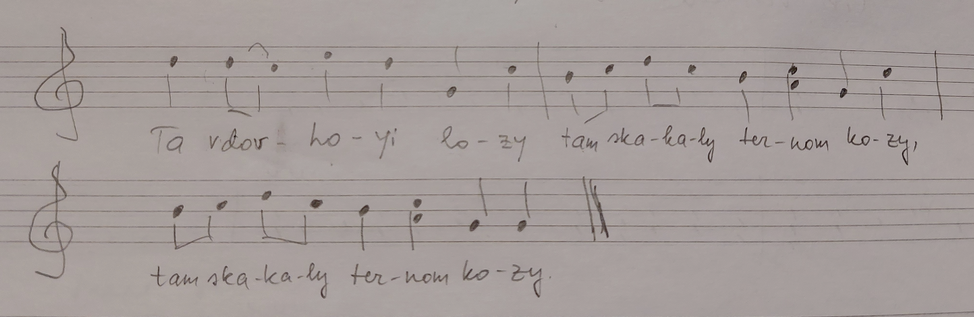

Та в довгої лози  Там скакали терном кози,  Там скакали терном кози  Та в гору, та в долину,  Та в рожу, та в калину,  Та в рожу, та в калину.  А в довгої лози  Там скакали терном кози,  Там скакали терном кози  Та в гору, та в долину,  Та в рожу, та в калину,  Та в рожу, та в калину.  Та в рожу, та в калину,  Та в хрещатий барвінок,  Та в хрещатий барвінок,  Та в хрещатий барвінок,  Та в запашний васильок,  Та в запашний васильок.  Та в довгої лози  Там скакали терном кози,  Там скакали терном кози  Та в гору, та в долину,  Та в рожу, та в калину,  Та в рожу, та в калину. | Ta v dovhoyi lozy  Tam skakaly ternom kozy,  Tam skakaly ternom kozy  Ta v horu, ta v dolynu,  Ta v rozhu, ta v kalynu,  Ta v rozhu, ta v kalynu.  A v dovhoyi lozy  Tam skakaly ternom kozy,  Tam skakaly ternom kozy  Ta v horu, ta v dolynu,  Ta v rozhu, ta v kalynu,  Ta v rozhu, ta v kalynu.  Ta v rozhu, ta v kalynu,  Ta v khreshchatyy barvinok,  Ta v khreshchatyy barvinok  Ta v khreshchatyy barvinok  Ta v zapashnyy vasylʹok,  Ta v zapashnyy vasylʹok.  Ta v dovhoyi lozy  Tam skakaly ternom kozy,  Tam skakaly ternom kozy  Ta v horu, ta v dolynu,  Ta v rozhu, ta v kalynu,  Ta v rozhu, ta v kalynu. | Pikal viinapuuväljal  kitsed hüppasid läbi laukapuude,  kitsed hüppasid läbi laukapuude,  mäest üles, alla orgu,  rukkisse, lodjapuusse,  rukkisse, lodjapuusse.  sama  Rukkisse, lodjapuusse,  hargnenud (ristikujulisse) igihaljasse,  hargnenud (ristikujulisse) igihaljasse,  hargnenud (ristikujulisse) igihaljasse,  lõhnavasse basiilikusse,  lõhnavasse basiilikusse.  sama

с. Тимар Вінницької області. URL: https://www.youtube.com/watch?v=fSZWaw3Qzlo 19:44.

Teine viis (minoorne). А в довгої лози https://www.polyphonyproject.com/uk/song/BMI_UK17100544: 2. salm on – Калино, не гнися, / Дівчино, не журися, / Дівчино, не журися, / В неділю віддасися.

